《信号与系统》 期中测验题
考试说明： 考试时间： 45分钟 考试形式： （开卷）

承诺人： 学号： 班号：

- 单选题（20分. 每小题5分，共4小题）
A B A A

- 填空题（20分. 每小题5分，共4题）
- 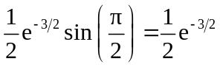
- [A+C，B+D]
3. 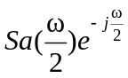
4. 不存在

- 综合题（60分. 每小题20分，共3题，其中3，4两题任选做一题,要求有解题过程）

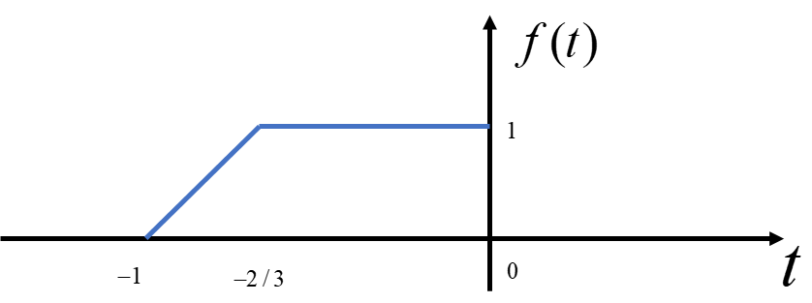

求解：

1) 由题意，f(t)的最高频率f_{m}=200Hz则奈奎斯特的抽样间隔为：
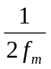 =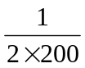=2.5ms
所以抽样间隔T应满足T≤2.5ms
2) 已知抽样间隔T=1ms,则抽样频率f_{s}为f_{s}==1KHz
由抽样定理f_{c}应满足f_{m}< f_{c}<f_{s}-f_{m}
即200Hz <f_{c}< (1000-200)Hz =800Hz

求解：
(1)方程两边取拉氏变换有：
带入起始条件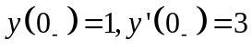
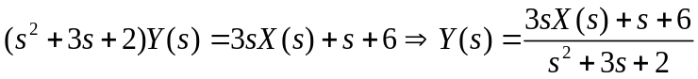
∵零输入响应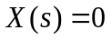,∴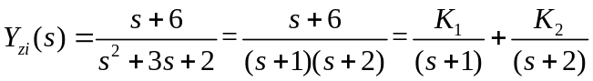
求解得：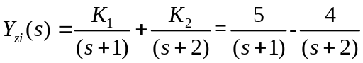
∴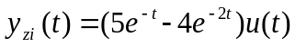
(2)令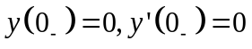， 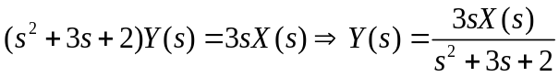
∴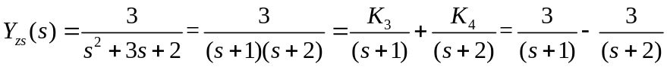
∴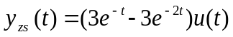
完全响应: 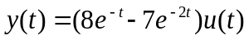
(2) 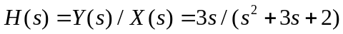
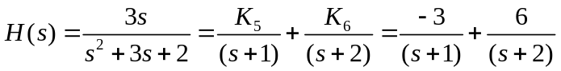
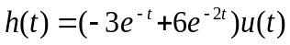 极点为-1，-2，在左半平面，系统稳定。

